**LA MURALLA**

La muralla va ser la primera gran construcció que els romans van dur a terme, poc després d'establir-se a l'indret. Aquest assentament militar primigeni fou l'origen de la futura ciutat de Tàrraco. Cal suposar que la primera muralla devia consistir en una simple estacada de fusta. El fet que ràpidament el nucli es convertís en cap de pont per l'arribada de reforços des de Roma es va traduir, en l'àmbit urbanístic, en la necessitat d'enfortir les defenses que hi havia fins llavors. Així doncs, entre el 217 i el 197 aC, es va aixecar la primera muralla de pedra. Des d'un punt de vista arquitectònic, consisteix en panys ciclopis reforçats amb torres als punts més vulnerables. L'altura dels murs perimetrals era de 6 metres i el gruix de 4,5 metres amb torres més altes. D'aquesta època es conserven tres torres: la de l'Arquebisbe, la del Cabiscol i la de Minerva.

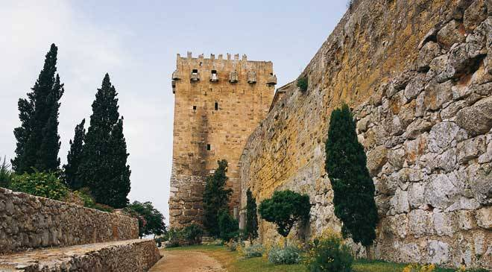

L'opinió més estesa és que entorn als anys 150 i 125 aC la muralla es va transformar força i va créixer en extensió, alçada i amplada. D'aquesta forma va passar a englobar tota la ciutat fins al port. Cal pensar que, a partir d'aquest moment, la muralla ja no va complir una funció merament defensiva sinó que es va convertir en l'element definidor de l'espai urbà. La muralla de la segona fase presenta un basament megalític més baix, entre 1,5 i 2 metres d'alçada (una o dues filades de pedres). Per sobre del basament la construcció s'aixeca mitjançant paraments de carreus formant compartiments.  
  
Molts anys més tard, el bàndol vencedor de la Guerra Civil imposà un règim totalitari de partit únic, amb simpaties explícites amb el feixisme italià i el nazisme alemany. La reposició de l’estàtua d’August a Tarragona, que havia estat donada pel Duce l’any 1934, es va fer coincidir amb la visita a Espanya de Galeazzo Ciano, ministre d’Afers Exteriors d’Itàlia. Aquí podeu veure imatges d’aquell acte de l’11 de juliol de 1939, procedents d’un noticiari cinematogràfic italià:

<http://www.tarragona.cat/patrimoni/museu-historia/monuments/les-muralles>